
FACULDADE VALE DO SALGADO
CURSO DE ANÁLISE E DESENVOLVIMENTO DE SISTEMAS

ALEX RAMON DA SILVA GUIMARÃES
EDUARDA PEREIRA DE SOUSA
FRANCISCO ELTON MARQUES DA SILVA KAMILA KERCIA CARVALHO PASTOR

RSA – REDE SOCIAL ACADÊMICA
ICO-CE
2015

ALEX RAMON DA SILVA GUIMARÃES
EDUARDA PEREIRA DE SOUSA
FRANCISCO ELTON MARQUES DA SILVA KAMILA KERCIA CARVALHO PASTOR

RSA – REDE SOCIAL ACADÊMICA
Projeto apresentado ao curso de Análise e Desenvolvimento de Sistemas da Faculdade Vale do Salgado - FVS, como requisito para a obtenção da aprovação em Projeto Integrador.
Orientação: Prof. (a). Adriano Lima Candido.

ico-ce
2015
ALEX RAMON DA SILVA GUIMARÃES
EDUARDA PEREIRA DE SOUSA
FRANCISCO ELTON MARQUES DA SILVA KAMILA KERCIA CARVALHO PASTOR

RSA – REDE SOCIAL ACADÊMICA

Projeto apresentado ao curso de Análise e Desenvolvimento de Sistemas da Faculdade Vale do Salgado, como requisito para a obtenção da aprovação em Projeto Integrador.

Data de aprovação:
_____ / _____ / 2015.

Banca examinadora:

__________________________________________________________
Prof. (a). Msc. (a) ***
***instituição***

__________________________________________________________
Prof. (a). Msc. (a) ***
***instituição***

__________________________________________________________
Prof. (a). Msc. (a) ***
***instituição***

A todos os que contribuíram para o sucesso do mesmo.
Agradecimentos
Agradecemos primeiramente a Deus, que nos deu a oportunidade de trabalhar juntos nessa conquista.
Ao Coordenador José Diener Feitosa Marques Segundo, que nos oportunizou essa experiência.
Ao Professor Pedro Luis Saraiva Barbosa, que nos orientou inicialmente, e que nos coordenou de forma exemplar.
Ao nosso Orientador Adriano Lima Cândido, que foi quem nos possibilitou desenvolver e pôr em prática a nossa ideia.
E aos nossos familiares, amigos, e todos aqueles que de alguma forma influenciaram para o sucesso deste projeto.

A nova fonte de poder não é o dinheiro na mão de poucos, mas informação na mão de muitos.
Jhon Naisbitt
Resumo
A desorganização no repasse de informações em instituições de ensino vem prejudicando cada vez mais os envolvidos, já que a maioria dessas academias, ainda utilizam formas ultrapassadas para disponibilizar as mesmas, acreditando que todos irão receber esses devidos comunicados ou avisos. Diante disso, estudou-se quais seriam as consequências da desorganização das informações nas IES e de que forma poderíamos soluciona-las. Para realizar o estudo tomou-se como objetivo geral: Desenvolver uma Rede Social Acadêmica que solucione essa desorganização e aumente a interação entre os alunos. E como objetivos específicos: Realizar estudos em uma IES, reunir todos os requisitos e dividi-los, realizar estudos sobre a linguagem PHP, iniciar o desenvolvimento do sistema e validar o sistema. Justificamos o nosso estudo com uma pesquisa, onde entrevistamos os alunos da instituição, o que confirmou o nosso questionamento, tendo em vista que a maioria dos entrevistados afirmaram que costumam ler os flanelógrafos, mesmo que só as vezes, mas, mesmo assim, mais de 50% dos mesmos, já foram afetados por falta de informação, e apenas 8% dos alunos nunca tiveram problemas com nenhuma delas, o que nos remete as diversas insatisfações e desvantagens que eles já passaram. Tendo como base que na pesquisa 94% dos entrevistados concluem que uma ferramenta tecnológica seria a melhor solução, decidimos desenvolver o RSA que tem o intuito de melhorar a comunicação na instituição, a mesma estimula a troca de informações, a interação entre administradores, professores e alunos, como também a interação dos alunos entre si. Com a implantação do software existirão inúmeras melhorias, entre elas estão: Maior interação entre os alunos, mesmo que estes sejam de cursos diferentes; Organização das informações mais importantes em apenas um local, onde os alunos e funcionários poderão ter acesso, o que aumentará a abrangência das notícias; Aumento da interação de funcionários e alunos; Ajuda na adaptação dos novos alunos, que poderão conhecer a Instituição por meio dos mapas; Auxilio no trabalho do setor Marketing da faculdade, de forma que os mesmos poderão expor os eventos por meio da função Calendário; Auxilio nas dificuldades acadêmicas dos alunos, já que os mesmos poderão tirar dúvidas por meio do software.
Palavras-chave
Informação. Desorganização. Rede Social. Interação.

Abstract
The disorganization in the transference of information among educational institutes is increasingly affecting the parties involved, since the majority of these academies still uses outdated methods trusting that everybody will receive their notifications. In this scenario, there are studies about what would be the consequences of the disorganization of information in the IES and how we can deal with them. The general objective of this study is to develop an Academic Social Network to solve this problem and to increase the interaction between students. The specific objectives are to study one IES, to meet all requirements and to divide them, to study PHP, to start the development of the system and to validate it. We describe our study as a research. Confirming our question, the greatest part of the students we interviewed said that they read the flannelgraph, even though maybe only every once in a while. Still, more than 50% was affected by lack of information at least once and just 8% never had any problems. As 94% of the students we interviewed said that that a technological tool would be the best solution, we decided to develop RSA to improve their communication. This network stimulates information exchange, interaction between administrators and between students. This software will bring many improvements, among them we mention: more interaction between students even if they are from different courses; organization of more important information in one place (with open access to students and staff); more interaction between staff and students; help with new students' adaptation (who will be able to get to know the institution by using maps); help the marketing department of the university so they can publish with the Calendar function and help students with their academic difficulties, since they will be able to clear their doubts using this software.
Key words
Information. Disorganization. Social Network. Interaction.
Lista de tabelas
Tabela 1 - Descrição dos Usuários e Envolvidos 23
Tabela 2 - Regras de Negócio 24
Tabela 3 - Requisitos Funcionais 25
Tabela 4 - Requisitos Não Funcionais 27
Tabela 5 - Ferramentas 28
Tabela 6 - Caso de Uso 001 (Autenticar Usuário) 33
Tabela 7 - Caso de Uso 002 (Cadastrar Conta) 34
Tabela 8 - Caso de Uso 003 (Alterar Senha) 36
Tabela 9 - Caso de Uso 004 (Realizar Post) 37
Tabela 10 - Caso de Uso 005 (Iniciar Bate-Papo) 38
Tabela 11 - Papéis e Responsabilidades 51
Tabela 12 - Plano de Comunicação 54
Tabela 13 - Cronograma de Execução 55
Tabela 14 - Gerenciamento de Riscos 57

Lista de ilustrações
Figura 1 - Arquitetura 31
Figura 2 - Diagrama de Caso de Uso 32
Figura 3 - Diagrama de Classe 39
Figura 4 - Diagrama de Sequência (Cadastrar Usuário) 40
Figura 5 - Diagrama de Sequência (Autenticar Usuário) 40
Figura 6 - Diagrama de Sequência (Alterar Senha) 41
Figura 7 - Diagrama de Sequência (Cadastrar Post) 41
Figura 8 - Diagrama de Sequência (Iniciar Bate-Papo) 42
Figura 9 - Diagrama de Navegação 42
Figura 10 - Diagrama de Atividade (Cadastrar Usuário) 43
Figura 11 - Diagrama de Atividade (Autenticar Usuário) 43
Figura 12 - Diagrama de Atividade (Alterar Senha) 44
Figura 13 - Diagrama de Atividade (Cadastrar Post) 44
Figura 14 - Diagrama de Atividade (Iniciar Bate-Papo) 45
Figura 15 - Protótipo (Autenticar Usuário) 45
Figura 16 - Protótipo (Home) 46
Figura 17 - Protótipo (Cadastrar Usuário) 46
Figura 18 - Protótipo (Pesquisar Usuário) 47
Figura 19 - Protótipo (Post) 47
Figura 20 - Protótipo (Lembretes) 48
Figura 21 - Protótipo (Chat) 48
Figura 22 - Protótipo (Tela de Informações) 49
Figura 23 - Protótipo (Fórum) 49
Figura 24 - Protótipo (Mapas) 50
Figura 25 - Organograma 51
Figura 26 - Processo de Desenvolvimento 52
Figura 27 - Login 61
Figura 28 - HOME 61
Figura 29 - Cadastro Feed Notícias 62
Figura 30 - Notícias 62
Figura 31 - Feed Notícias 63
Figura 32 - Calendário Acadêmico 63
Figura 33 - Calendário Acadêmico 64
Figura 34 - Chat Acadêmico 64
Figura 35 - Chat 65
Figura 36 - Mapas 65
Figura 37 - Mapa 66
Figura 38 - Fórum 66
Figura 39 - Fórum (Área Livre) 67
Figura 40 - Fórum (Cursos) 67
Figura 41 - Cadastrar Fóruns 68
Figura 42 - Configurações 68
Figura 43 - Alterar Senha 69
Figura 44 - Informações 69
Figura 45 - Setores 70
Figura 46 - Quem Somos 70
Figura 47 - Cadastro de Usuários 71
Figura 48 - Perfil 71
Figura 49 - Alterar Perfil 72
Figura 50 - Pesquisar Perfis 72

Lista de gráficos
Gráfico 1 - Alunos afetados pela ausência de informação 15
Gráfico 2 - Funcionalidade dos flanelógrafos 16
Gráfico 3 - Classificação da maneira de repassar informações 16
Gráfico 4 - Aceitação de uma Ferramenta Tecnológica 17

Abreviaturas

Sigla | Significado
Censup  FIES  IES  RSA  TIOBE | Censo de Educação Superior  Fundo de Financiamento Estudantil  Instituição de Ensino Superior  Rede Social Acadêmica  Programming Community Index

SUMÁRIO
1 Introdução 13
1.1 Tema 13
1.1.1 Motivação de Mercado 13
1.1.2 Motivação Técnica 13
1.2 Problema 14
1.3 OBJetivos 14
1.3.1 Objetivo geral 14
1.3.2 Objetivos específicos 14
1.4 Justificativa 15
1.5 Contribuições 18
1.6 Estrutura dO PROJETO 18
2 REFERENCIAL TEÓRICO 20
2.1 A IMPORTÂNCIA DA INFORMAÇÃO 20
2.2 TECNOLOGIA DA INFORMAÇÃO 21
3 VISÃO GERAL 23
3.1 LIMITES DO PROJETO 23
3.2 descrição dos usuários e envolvidos 23
3.3 REGRAS DE NEGÓCIO 24
3.4 REQUISITOS 25
3.4.1 Requisitos Funcionais 25
3.4.2 Requisitos Não Funcionais 27
3.5 FERRAMENTAS 28
4 ARQUITETURA DE SOFTWARE 30
4.1 DESCRIÇÃO DA ARQUITETURA 30
4.2 PADRÕES DE PROJETO 31
4.3 DIAGRAMAS 32
4.3.1 Diagrama de Casos de Uso 32
4.3.2 Diagrama de Classe 39
4.3.3 Diagrama de Sequência 40
4.3.4 Diagrama de Navegação 42
4.3.5 Diagrama de Atividades 43
4.4 PROTÓTIPOS 45
5 GESTÃO DE PROJETO 51
5.1 estrutura organizacional 51
5.2 papéis e responsabilidades 51
5.3 PROCESSO DE DESENVOLVIMENTO DE SOFTWARE 52
5.4 PLANO DE COMUNICAÇÃO 54
5.5 CRONOGRAMA DE EXECUÇÃO 55
5.6 GERENCIAMENTO DE RISCOS 57
Referências 59
Anexo A – MANUAL DE UTILIZAÇÃO DO SOFTWARE 61

Introdução

Tema
O RSA é um sistema de controle de informações para Instituições de Ensino Superior, o mesmo foi desenvolvido para aumentar a interação dos alunos e a abrangência das informações, de forma que, as informações estejam disponíveis para o maior número de alunos possível, e o mais importante, de forma organizada, centralizada e prática.

Motivação de Mercado
Segundo o Censup (2013) o número nacional de estudantes matriculados no ensino superior é de 7.305.977 alunos, estes alunos estão distribuídos em 2.391 instituições, sendo elas Federais, Estaduais, Municipais e Privadas.
Fazendo uma média desses números, vamos obter um valor de 25.106 alunos por instituição. E diante de dados como esse, temos uma noção do quanto a informação é valiosa para os mesmos, pois, são inúmeras pessoas para controlar e manter satisfeitas.
Dentro de tudo isso, resolvemos estudar mais sobre os processos dessas instituições e percebemos que, mesmo existindo pesquisas em muitas áreas, não encontramos nenhuma que abordasse uma solução para o problema de controle da comunicação do aluno com a instituição. Dessa forma, decidimos expor essa falha, e eventualmente resolvê-la, com a implantação do RSA.

Motivação Técnica
O RSA será desenvolvido para o uso na Web, e por isso escolhemos como linguagem de programação o PHP, que segundo o TIOBE (2015) a mesma está na sétima colocação das linguagens mais populares, e se tratando de linguagens especificas para desenvolvimento Web ela é a primeira aparecer na lista.
No entanto, não foi apenas esse motivo que nos levou a essa decisão, levamos em consideração também, o conhecimento da equipe sobre a mesma, sendo que para isso também foi pesquisado com o qual linguagem poderia facilitar o nosso desenvolvimento. Dessa maneira ela se encaixa perfeitamente, já que uma linguagem como PHP, dispõe de um vasto material de estudo na internet, o que nos auxiliará em todo o processo de desenvolvimento.

Problema
Em uma instituição de ensino o repasse de informações é algo primordial, básico e indispensável. Contudo, a maioria dessas instituições, ainda utilizam formas ultrapassadas para disponibilizar as mesmas, sem se preocupar se todos os envolvidos terão acesso. Dentro disso, quais seriam as consequências da desorganização das informações em Faculdades Privadas e como soluciona-las?

OBJetivos

Objetivo geral
Desenvolver uma Rede Social Acadêmica que solucione a desorganização das informações em Faculdades Privadas e ajude na interação de todos.

Objetivos específicos
- Realizar estudos em uma IES;
- Reunir todos os requisitos e dividi-los;
- Realizar estudos sobre a linguagem PHP;
- Iniciar o desenvolvimento do sistema;
- Validar o sistema;

Justificativa
O intuito deste trabalho é relatar e mostrar uma solução tecnológica, para a problemática identificada, com os resultados coletados na pesquisa sobre a consequência da desorganização das informações em Faculdades Privadas, que costumam ser repassadas de forma avulsa e sem critérios, o que interfere quando a instituição precisa lembrar os alunos de suas normas, burocracias e deveres, que seriam basicamente rematrículas, débitos na biblioteca, editais do FIES, entre outros.
Tendo em vista essa falta de gerenciamento observou-se possíveis causas que interferem e contribuem para essa desorganização. As informações costumam estar em locais diferentes e distribuídas em cartazes e anúncios expostos nos flanelógrafos, que por sua vez não são muito eficazes por não armazenar todas as informações, tendo que as dividir em vários espaços, o que causa uma distribuição incompleta e para apenas uma parte dos docentes.
Partindo desse ponto de vista, foi realizada uma pesquisa com os alunos, como uma forma de levantamento e validação das consequências existentes. As questões mais relevantes da mesma estão disponíveis abaixo.
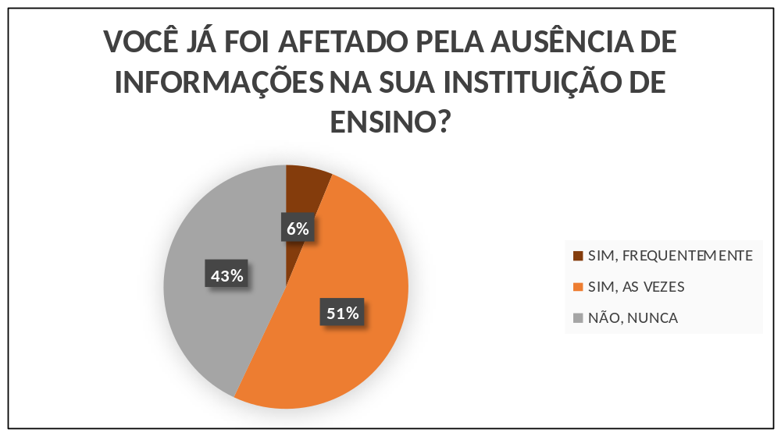
Gráfico 1 - Alunos afetados pela ausência de informação
Fonte da Pesquisa

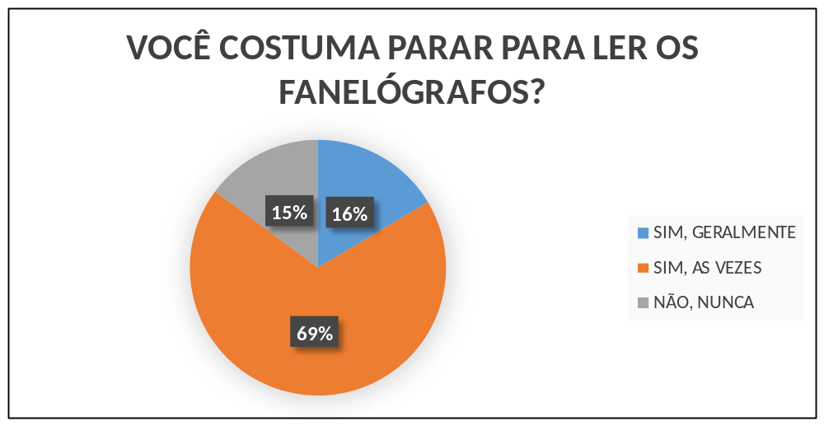
Gráfico 2 - Funcionalidade dos flanelógrafos
Fonte da Pesquisa

Como podemos ver, no gráfico 1 e 2 a maioria dos entrevistados afirmaram que costumam ler os flanelógrafos, mesmo que só as vezes, mas, mesmo assim mais de 50% dos mesmos, já foram afetados por falta de informação, sendo que uns são afetados frequentemente e outros só as vezes. O que nos leva a conclusão que os flanelógrafos que são lidos, não suportam todas as informações, fazendo com que seja preciso existir divisões em vários deles, e em lugares distintos, o que só aumenta a dificuldade dos alunos, pois eles normalmente concluem que ler um já é o suficiente.
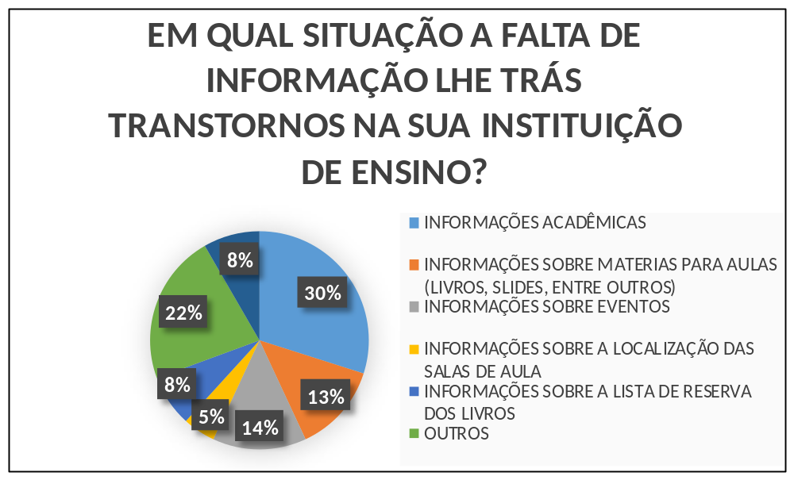
Gráfico 3 - Classificação da maneira de repassar informações
Fonte da Pesquisa
No gráfico 3 estão enumeradas informações básicas e indispensáveis para o cotidiano dos alunos, e é exposto de forma alarmante que apenas 8% dos alunos nunca tiveram problemas com nenhuma delas, o que não remete as diversas insatisfações e desvantagens que eles já passaram.
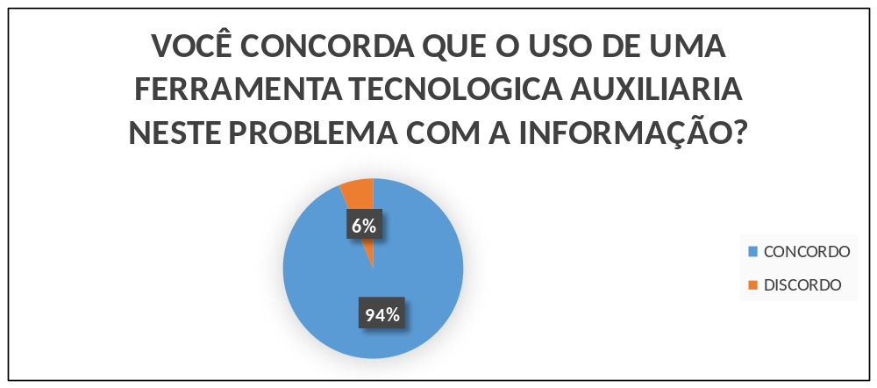
Gráfico 4 - Aceitação de uma Ferramenta Tecnológica
Fonte da Pesquisa
E o gráfico 4 nos mostra que a grande maioria dos alunos aposta em um software que auxilie e solucione os problemas listados.
Enfim, os dados acima não nos deixam dúvidas que existe sim inúmeros problemas diretos e indiretos causados pelo excesso de informação, que na sua maioria estão desorganizadas.
Mesmo assim, é curioso ver como uma problemática diária e bastante ampla, não costuma ser estudada, já que não é comum se deparar com pesquisas ou propostas de melhorias, fazendo com que essa forma de comunicação se torne cada vez mais falha e obsoleta e ainda faça com que a faculdade gaste mais em confecções e impressões, que muitas vezes passam meses empilhadas e mesmo assim não atingem o seu objetivo.
E é neste contexto que se justifica a nossa proposta de Software. Um sistema que disponibilize as informações na internet, de forma que todos os alunos possam acessar. Entretanto, iremos explicar melhor sobre ele no decorrer deste trabalho.

Contribuições
- Maior interação entre os alunos, mesmo que estes sejam de cursos diferentes;
- Organização das informações mais importantes em apenas um local, onde os alunos e funcionários poderão ter acesso, o que aumentará a abrangência das notícias;
- Aumento da interação de funcionários e alunos;
- Ajuda na adaptação dos novos alunos, que poderão conhecer a Instituição por meio dos mapas;
- Auxilio no trabalho do setor Marketing da faculdade, de forma que os mesmos poderão expor os eventos por meio da função Lembretes;
- Auxilio nas dificuldades acadêmicas dos alunos, já que os mesmos poderão tirar dúvidas por meio do software;
- E diminuição dos problemas recorrentes a falta de informação, já que por meio do RSA, os alunos poderão entras em contato com os funcionários responsáveis de cada setor.

Estrutura dO PROJETO
O desenvolvimento do RSA está dividido em algumas fases, documentadas em uma ordem lógica, e divididas em cinco capítulos:
O capítulo I, é composto pela problemática, que vem seguida de objetivos, justificativa e contribuições. Trata-se de um capitulo mais voltado para as pesquisas feitas, onde implantamos dados que justificam e explicam de forma concreta a nossa proposta de problemática.
Em seguida, no capítulo II, trazemos o estudo bibliográfico que fundamenta o que já foi proposto e explora artigos, onde os autores afirmam as problemáticas causadas por conta da informação desorganizada, e em um segundo subtítulo eles propõem as ferramentas tecnológicas como uma solução.
No capítulo III, nos voltamos diretamente para uma visão geral do desenvolvimento, onde trazemos uma das partes mais importantes e essenciais para o desenvolvimento em si. No mesmo, descrevemos os limites do projeto, e enumeramos os requisitos funcionais e não funcionais e as regras de negócio.
Como o anterior, o capítulo IV também é essencial, nele está a descrição da arquitetura, o padrão de projeto e toda a diagramação feita com base nos requisitos já descritos.
E finalizamos com o capítulo V, que traz a gestão de projetos, onde explicamos melhor todos os membros da equipe e suas responsabilidades. Além disso, propomos um cronograma, que traz uma visão geral de tempo, e que acompanha o projeto desde o projeto de pesquisa até a finalização do desenvolvimento do software.

REFERENCIAL TEÓRICO

A IMPORTÂNCIA DA INFORMAÇÃO
A palavra informação deriva do latim, informare, significando dar forma ou aparência, criar, representar, uma ideia ou noção de algo que é colocado em forma, em ordem. (Lira et al, 2008, p. 05).
A informação esteve presente desde a evolução da raça humana, na necessidade de o indivíduo mudar de ambiente, imprimir suas marcas e pensamentos, era uma forma de imortalizar suas descobertas. (Lira et al, 2008)
O avanço da tecnologia influenciou profundamente o comportamento da sociedade, e isso verifica-se nas evoluções maquinarias durante os séculos, no aperfeiçoamento de utensílios, em sua forma de conseguir energia, entre outros. (Lira et al, 2008). E hoje, a informação adquiriu um significado diferente, mais abrangente e de extrema relevância no cenário organizacional. Para Sacilotti (2011, p.20):

“Informação pode ser um dado isolado ou um agrupamento organizado de dados, processado por algum tipo de tratamento coeso. Conforme Mcgee & Prusak (1994, p. 24), informação são "dados coletados, organizados, ordenados, aos quais são atribuídos significados e contexto”. ” (Lira et al, 2008, p. 05).

Mas segundo Silva et al (2009, p.12), a quantidade de informações geradas de forma excessiva, sem nenhum critério de seleção, organização, filtro e disseminação, fez surgir na sociedade um verdadeiro descontrole para absorção destas, principalmente de forma qualitativa, resultando no que Reis (2005 p.01) denomina como uma “síndrome da fadiga de informação [...] caracterizada por tensão, irritabilidade e sentimento de abandono causado pela sobrecarga de informação a que o ser humano está exposto”.

E é isso que acontece, pois como Beuren conceitua (2000, p. 44), “a produção em massa de informações, hoje permitida, evidencia a enorme preocupação em disponibilizá-las, cada vez mais, sem definir e restringir seu público-alvo”. E segundo Lages, a principal diferença da informação em relação aos demais ativos da empresa é que ela é reutilizável, não se deprecia com o uso. A mesma também destaca a importância da informação no apoio às estratégias, aos processos de tomada de decisão e ao controle das operações das organizações, sendo que o maior desafio da informação é proporcionar aos gestores o alcance dos objetivos e metas estabelecidos para a organização, através do uso eficiente dos recursos disponíveis. (Lages, 2012, p.25)

E é a partir desse princípio que escolhemos essa problemática para estudar, já que segundo (Lira et al, 2008, p 10) “A busca e o processamento da informação são essenciais em muitos sistemas sociais e atividades humanas, e a análise das necessidades e do uso da informação vem se tornando um componente importante de pesquisa em áreas como psicologia cognitiva, sistema de informação, tomada de decisão, difusão da inovação e aprendizagem organizacional”.

Trazendo assim a conclusão que a informação é uma vantagem competitiva, e que ela deve ser passada de forma coesa, para que não possa causar um efeito reverso a tornando uma desvantagem. Pois segundo Reis, para que haja eficácia na gestão da informação é necessário que o fornecimento de informações relevantes, com qualidade, precisa, transmitida para o local certo, no tempo correto, com um custo apropriado e com facilidade de acesso por meio de seus usuários autorizados.
E é esse ponto que pretendemos focar, o porquê desse descaso com formas de repassar informações se a mesma pode trazer tantos benefícios.

TECNOLOGIA DA INFORMAÇÃO
A tecnologia da informação toma conta do nosso cotidiano cada vez mais, pois é muito difícil encontrar alguém que não aproveite das facilidades impostas por ela, mas além de nos ajudar diariamente, ela também vem com o intuito de integrar essas vantagens e facilidades ao mundo do negócio, se transformando em algo determinante nas empresas, como cita Rezende e Abreu (2000), veio para atender à complexidade e as necessidades empresariais. (Apud SACILOTTI, 2011, p.23)
É visível a grande evolução que ocorreu durante o passar dos séculos:
- Nos anos 50, os SI produziam mudanças técnicas que afetavam poucas pessoas na organização; automatizava-se um procedimento e sua checagem, ou seja, fazia-se a transferência do manual para o computador. (SACILOTTI, 2011, p.24)
- Nos anos 60 e 70, houve mudanças gerenciais e comportamentais, as pessoas passavam a ser influenciadas pelas facilidades encontradas, os SI também auxiliavam no gerenciamento das empresas. (SACILOTTI, 2011)
- Nas décadas de 80 e 90 houve a grande mudança, os SI começaram a interferir diretamente na estrutura das empresas, eles começavam a fazer controles: de fornecedores, clientes, produtos, entre outros. E é a partir daí que começamos a reconhecer o uso da TI nas empresas, como vantagem competitiva, pois é por eles que podemos comprar em mercados distantes, fazer novas parcerias, e conduzir os negócios. (LAUDON e LAUDON, 2007 apud SACILOTTI, 2011).
E talvez seja essas vantagens e desvantagens econômicas que movimentam o mercado, e que faz com que haja uma evolução diária, com objetivo de se superarem, eles conseguem melhorar as facilidades e produtos oferecidos, e isso pode ser a causa de termos um século movido pela rapidez, pela exatidão, de outra forma essa permanente criação de informações, não traria nenhum benefício.
Por isso a TI precisa de um planejamento estratégico, por que ela por si só não trabalharia com tanta exatidão, planejamento estratégico (PE) é entendido por Rezende (2002) como sendo um processo dinâmico e principalmente interativo na concepção de objetivos, políticas e estratégias das funções e procedimentos organizacionais. (Apud LAGES, 2012)
E é essa combinação que diferem empresas bem-sucedidas, de empresas em descaída financeira, o uso da TI (Tecnologia da informação), e do PE (Planejamento Estratégico): O PETI que é conceituado, por Lederer e Mahaney (1996), como sendo o processo de identificação de software, hardware e banco de dados para suportar a clara definição e documentação do PE das organizações. (Apud LAGES, 2012)
Porque é assim que ocorre uma estruturação das informações da empresa, trazendo um trabalho harmônico e bem-sucedido, o que traz satisfação para os clientes, funcionários, enfim, para todos os envolvidos.

VISÃO GERAL

LIMITES DO PROJETO
O RSA tem como universo a Faculdade Vale do Salgado, e levando isso em consideração, existem algumas necessidades que são serão atendidas, entre elas está:
- O RSA não terá comunicação com o Gennera, o que não nos possibilita disponibilizar avisos sobre assuntos como: Notas, Faltas, Atrasos de livros, dividas e etc.
- Os alunos não poderão usar o RSA como meio de entretenimento, o mesmo terá vigilância, que caso algum assunto paralelo exista, o aluno será penalizado.
- O sistema não armazenará arquivos, caso seja necessário, os alunos e professores deverão publicar o link, que redimensionará para o mesmo.

descrição dos usuários e envolvidos
Tabela 1 - Descrição dos Usuários e Envolvidos
Descrição | Representa
Gerente de projeto | Define papéis, atribui tarefas, acompanha e documenta o andamento da sua equipe, ou seja, planeja e controla todas as tarefas.
Analista de Sistemas | Lidera, coordena e identifica os requisitos, após isso modela-os e delimita o sistema, de forma a definir a sua funcionalidade.
Desenvolvedores | Codifica o software, vê o mesmo de uma visão mais ampla, de forma que transforma toda a documentação em um sistema.
Funcionários da Instituição | Todos os envolvidos em trabalhos na instituição.
Estudantes | Todas as pessoas que estiverem matriculados na instituição.
Diretoria | Todos os que gerenciam os setores, inclusive o diretor geral

REGRAS DE NEGÓCIO
Tabela 2 - Regras de Negócio
Id | Nome | Descrição
RN01 | CADASTRO DE CONTA: | Apenas os administradores terão a possibilidade de cadastrar uma nova conta, dando aos demais a possibilidade de editar a mesma
RN02 | BLOQUEAR CONTA: | Apenas administradores poderão bloquear contas de usuários.
RN03 | CANCELAR CONTA: | Todos os usuários, inclusive os administradores poderão cancelar a sua conta.
RN04 | PENALIDADES: | Caso algum aluno tenha uma má conduta no sistema, o mesmo deverá ser penalizado, podendo ser bloqueado por um período, ou até mesmo banido, isso dependerá do nível de gravidade
RN05 | NÍVEIS DE ACESSO | O sistema RSA tem três níveis de acesso, que são: Alunos, professores e Administradores, sendo que dependente da sua função, existem algumas restrições.

REQUISITOS

Requisitos Funcionais
Tabela 3 - Requisitos Funcionais
Id | Nome | Descrição | Prioridade
RF01 | AUTENTICAR USUÁRIO: | O sistema deve possuir uma área de autenticação de dados, onde somente a partir de uma autenticação válida, prossiga para a tela principal do sistema. | Alta
RF02 | MANTER USUÁRIO: | O sistema deve permitir cadastro, pesquisa, edição e exclusão de usuários, que são: Administradores, Alunos e Professores. | Alta
RF03 | CANCELAR CONTAS: | O sistema deverá permitir o cancelamento de contas do usuário. | Alta
RF04 | BLOQUEAR CONTAS: | Somente o administrador terá acesso a essa função e serve para que o mesmo bloqueie alunos que tenham má conduta. | Média
RF05 | MANTER NOTICIAIS: | O sistema deve permitir cadastro, pesquisa, edição e exclusão de notícias, apenas administradores terão acesso a essa função. | Alta
RF06 | VISUALIZAR NOTICIAS: | Essa função deve permitir que os todos os usuários visualizem as notícias cadastradas. | Alta
RF07 | RECUPERAR SENHA: | O sistema disponibilizará a funcionalidade recuperar a senha, para isso será preciso preencher e-mail e matricula do usuário. | Alta
RF08 | VISUALIZAR CALENDÁRIO ACADEMICO: | Nessa funcionalidade os administradores anunciarão os calendários acadêmicos para os outros usuários. | Média
RF09 | ALTERAR SENHA: | O usuário terá a opção de alterar sua senha, o mesmo só precisará estar logado e dispor da senha anterior. | Alta
RF10 | PESQUISAR PERFIL: | Pelo nome ou apelido os usuários Alunos e Professor poderão pesquisar por perfil, e ter acesso ao que o pesquisado informa na sua conta. | Média
RF11 | EMITIR MAPA: | No sistema terá uma função onde será disponibilizada a planta baixa na instituição, dessa forma quem for novato na mesma terá mais facilidade em se adaptar e saber a função de cada setor. | Média
RF12 | EMITIR MANUAL: | No sistema terá uma função onde serão emitidos manuais, ou seja, ajudas práticas, sobre o sistema. | Média
RF13 | QUEM SOMOS: | No sistema haverá uma função onde todos os usuários visualizarão todos os desenvolvedores do sistema. | Baixa
RF14 | SETORES: | No sistema haverá uma função onde todos os usuários visualizarão todos os setores da instituição e as informações sobre os mesmos | Média
RF15 | INICIAR CHAT: | O sistema disponibilizará de um chat individual, disponível para todos os usuários cadastrados | Alta
RF16 | FORUM: | Poderão ser criados fóruns onde os alunos poderão jogar as suas dúvidas, e tanto alunos quanto professores poderão responder e ir trocando informações. | Média
RF17 | DESLOGAR DO SISTEMA: | O sistema deverá possuir uma alternativa onde o usuário poderá sair do sistema. | Alta

Requisitos Não Funcionais
Tabela 4 - Requisitos Não Funcionais
Id | Nome | Descrição
RFN01 | PROCESSOS | A modelagem dos requisitos será feita em UML
RFN02 | PROCESSOS | O sistema será implementado em PHP, HTML, CSS e Java Script e o framework utilizado será o sublime.
RFN03 | SEGURANÇA | Para realizar qualquer operação o usuário deverá estar devidamente logado.
RFN04 | SEGURANÇA | Todas as senhas cadastradas no sistema devem ser codificadas, de forma que ninguém tenha acesso as mesmas.
RFN05 | DESEMPENHO | O sistema deve ter tempo de resposta menor que 10 segundos
RFN06 | CONFIABILIDADE | O sistema deve ser capaz de tratar exceções e se recuperar de falhas, sem que haja perda de dados. O mesmo deve também realizar um backup diário das atualizações feitas, e um quinzenal de todo o sistema.
RFN07 | USABILIDADE | O sistema deve possuir interface amigável e intuitiva de modo a estimular o seu uso.
RFN08 | USABILIDADE | Em uma média de 2 horas, o usuário deverá estar habilitado a usar as funcionalidades com o mínimo de esforço cognitivo.
RFN08 | USABILIDADE | O sistema disponibilizará um manual para auxilio dos alunos

FERRAMENTAS
Tabela 5 - Ferramentas
Ferramenta | Descrição
HTML 5 | Linguagem de marcação de texto.
CSS 3 | Linguagem folha de estilo, é o que define os componentes da página e define a apresentação (Interface).
PHP 5.5 | Dá dinâmica a página, atribuindo as funcionalidades. É a linguagem de desenvolvimento.
MySQL | Sistema de gerenciamento de Banco de Dados, que utiliza linguagem SQL.
Sublime 2.0.2 | Um framework, editor de texto e de códigos.
Trello | É um serviço online onde é possível gerenciar todo o processo de desenvolvimento e documentação do software.
GitHub | É um serviço de hospedagem para projetos, onde todos os meios podem trabalhar de forma sincronizada e controlada.
Google Driver | Um serviço de espaço virtual, onde podem ser armazenados arquivos, sendo que os mesmos podem ser compartilhados com várias pessoas
Hangouts | É um sistema de chat, onde podem ser realizadas chamadas de vídeo entre grupos de pessoas.
WhatsApp | Aplicativo de mensagens instantâneas.

ARQUITETURA DE SOFTWARE

DESCRIÇÃO DA ARQUITETURA
Será utilizada a Arquitetura Camadas, de forma que uma camada não pode executar as responsabilidades da outra, ou seja, para executar as camadas o fluxo deve passar por cada camada, sem excluir nenhuma, um exemplo seria que a interface não pode acessar o banco de dados e ver todos os dados dos demais usuários, caso isso viesse a acontecer seria um erro enorme de segurança.
A arquitetura proposta abaixo especifica quatro camadas, de forma que cada uma tem a sua função:
- INTERFACE: Trata-se da Interface gráfica, a comunicação com o Usuário, o seu objetivo é mostrar as informações que estão sendo geradas, e fazer com que o usuário interaja, preenchendo os dados necessários.
- REGRA DE NEGÓCIO: É o controle, essa camada conterá as restrições que estão especificadas no software, é ela que impede que os usuários sem autorização tenham acesso as funções administrativas.
- PERSISTÊNCIA: Essa camada faz a comunicação da interface com o banco, ela conecta o banco, e de acordo com as fases anteriores dá acesso as funções e informações necessárias.
- BANCO DE DADOS: Mantém os dados do sistema armazenados, de forma que apenas os desenvolvedores tenham acesso.

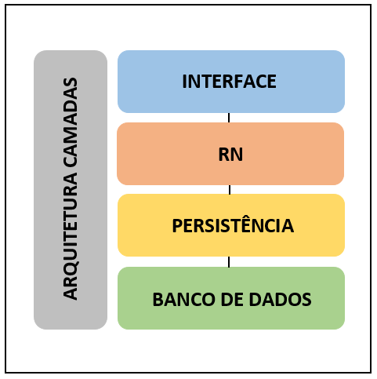
Figura 1 - Arquitetura

PADRÕES DE PROJETO
No desenvolvimento de Softwares, quando falamos de padrões de projeto, estamos nos referindo a uma forma geral e padrão para se resolver um problema recorrente, de forma que, a mesma atenda aos requisitos técnicos. Para o RSA, analisamos os padrões de projeto e selecionamos o que satisfaz a aplicação.
- Padrão Observer: É um padrão de projeto comportamental, onde um objeto Observador mantém uma dependência com o observado, de forma que, quando o Observador muda de estado, consequentemente os seus dependentes são notificados e atualizados. Esse padrão é interessante por que ele funciona como um display, o que separa a Interface das outras camadas, e faz com que ela receba as notificações sem necessariamente entender o processo.
E no RSA implantamos a mesma através da persistência do objeto Usuário. O proposito disso é manter todas as alterações dos usuários Aluno, Administrador e Professor centralizadas. Dessa forma, quando a persistência é alterada os demais sofrem a alteração, sem que precise necessariamente ter uma instancia própria.

DIAGRAMAS

Diagrama de Casos de Uso
O diagrama de caso de uso procura, por meio de uma linguagem simples, possibilitar a compreensão do comportamento externo do sistema, ou seja, as funcionalidades oferecidas por ele, por qualquer pessoa. (GUEDES, 2011, p.52)
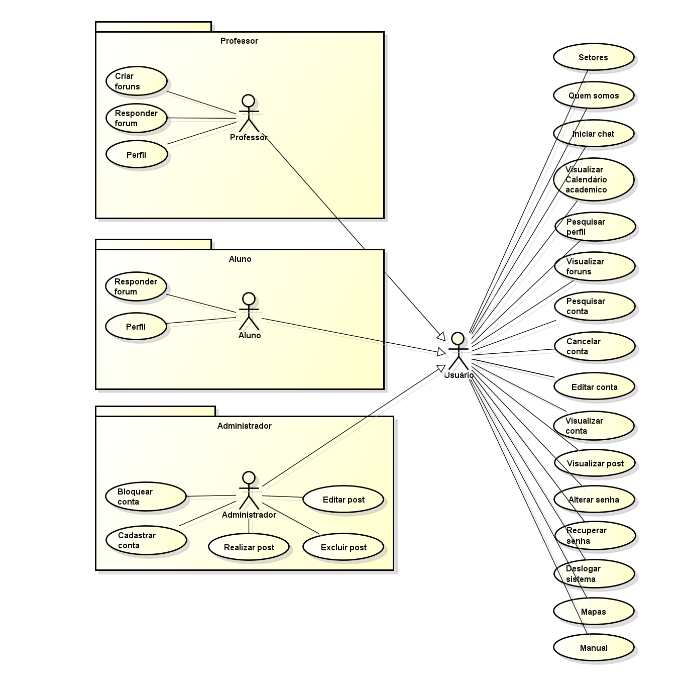
Figura 2 - Diagrama de Caso de Uso

Especificação de Casos de Uso

Tabela 6 - Caso de Uso 001 (Autenticar Usuário)
Nome do Caso de Uso: | [UC-001] - Autenticar Usuário
Caso de Uso geral: | Autenticar usuário
Ator Principal: | Usuário
Atores secundários:
Pré-Condições | Executar o sistema
Pós-Condições | Abra o menu principal
Fluxo Principal
Ações do ator | Ações do sistema
01. O administrador executa o sistema.
 | 02. O sistema abre a tela de autenticação.
03. O usuário preenche os dados: Nome, Matricula, Semestre, Curso e Senha.
04. O usuário clica no botão LOGAR.
 | 05. O sistema retorna a tela principal.
Fluxo Alternativo
Ações do ator | Ações do sistema
01. O usuário clica no botão sair.
 | 02. O sistema fecha a tela de Login
Fluxo Exceção
Ações do ator | Ações do sistema
01. Usuário não preenche todos os dados
 | 02. Sistema retorna uma mensagem: “Preencha todos os campos obrigatórios”

Tabela 7 - Caso de Uso 002 (Cadastrar Conta)
Nome do Caso de Uso: | [UC-002] - Cadastrar Conta
Caso de Uso geral: | Cadastrar usuário
Ator Principal: | Usuário
Atores secundários:
Pré-Condições | Executar o sistema, estar autenticado e ser o administrador.
Pós-Condições | Conta cadastrada.
Fluxo Principal
Ações do ator | Ações do sistema
01. O usuário acessa o menu cadastro de usuário.
 | 02. O sistema abre uma tela com os campos para serem preenchidos: Nome, Email, Curso, Semestre e matricula.
03. O usuário informará todos os campos pedidos e clicará no botão salvar.
 | 04. O sistema salvará o novo usuário.
Fluxo Alternativo
Ações do ator | Ações do sistema
FA1 - O usuário clica no botão “Limpar”, cancelando o processo em execução e apagando todos os dados preenchidos;
FA2 - O usuário clica no botão “Voltar”, voltando para a tela principal do sistema;
FA3 - O usuário clica no botão “Pesquisar”, disparando o UC-002.
Fluxo de Exceção
Ações do ator | Ações do sistema
FE1 – Usuário digita a matricula errada.
 | FE2 - O Sistema apresenta uma mensagem informando que a matricula não existe.
 | FE3 - O sistema volta para o preenchimento da matricula.

Tabela 8 - Caso de Uso 003 (Alterar Senha)
Nome do Caso de Uso: | [UC-003] – Alterar Senha
Caso de Uso geral: | Alterar senha
Ator Principal: | Usuário
Atores secundários:
Pré-Condições | Executar o sistema, estar autenticado de acordo com o UC-001
Pós-Condições | Senha alterada com sucesso.
Fluxo Principal
Ações do ator | Ações do sistema
01. O usuário acessa o menu Usuário e clica na opção Perfil;
 | 02. O sistema abre uma tela com uma opção Alterar Senha;
03. O usuário clica na opção Alterar Senha;
 | 04. O sistema mostra uma tela pedindo os seguintes dados: Senha antiga, Senha atual, e confirme sua senha.
O5. O usuário preenche os dados corretamente.
 | 06. O sistema altera sua senha e mostra uma mensagem: “Senha alterada com sucesso”.
Fluxo Alternativo
Ações do ator | Ações do sistema
01. O usuário clica no botão cancelar.
 | 02. O sistema retorna a tela principal.
Fluxo de Exceção
Ações do ator | Ações do sistema
01. O usuário preenche os dados errados.
 | 02. O sistema mostra: “Dados incorretos, preencha corretamente e tente novamente.
 | 03. O sistema retorna a tela de Alteração de senha.

Tabela 9 - Caso de Uso 004 (Realizar Post)
Nome do Caso de Uso: | [UC-004] – Realizar Post
Caso de Uso geral: | Realizar Post
Ator Principal: | Administrador
Atores secundários:
Pré-Condições | Executar o sistema, estar autenticado de acordo com o UC-001 e ser administrador.
Pós-Condições | Post realizado.
Fluxo Principal
Ações do ator | Ações do sistema
01. O administrador acessa o menu usuário e escolhe a opção cadastrar;
 | 02. O sistema abre uma tela para o administrador com os possíveis cadastros;
03. O administrador escolher cadastrar post;
 | 04. O abre a tela correspondente;
05. O administrador preenche os campos;
 | 06. O sistema confirma e realiza o post;
 | 07. O sistema retorna uma mensagem: “Post cadastrado com sucesso.
Fluxo Alternativo
Ações do ator | Ações do sistema
FA1. O usuário clica no botão “Cancelar”, voltando para à tela principal.

Tabela 10 - Caso de Uso 005 (Iniciar Bate-Papo)
Nome do Caso de Uso: | [UC-005] Iniciar Bate-Papo
Caso de Uso geral: | Iniciar Bate-Papo
Ator Principal: | Usuário
Atores secundários:
Pré-Condições | Executar o sistema, estar autenticado de acordo com o UC-001.
Pós-Condições | O Bate-Papo ser executado.
Fluxo Principal
Ações do ator | Ações do sistema
01. O usuário acessa seu perfil;
 | 02. O sistema abre uma tela correspondente;
03. O usuário clica em contatos;
04. O usuário escolhe o amigo e clica em cima;
 | 05. O sistema retorna uma página para o usuário com um bate papo.
Fluxo Alternativo
Ações do ator | Ações do sistema

Diagrama de Classe
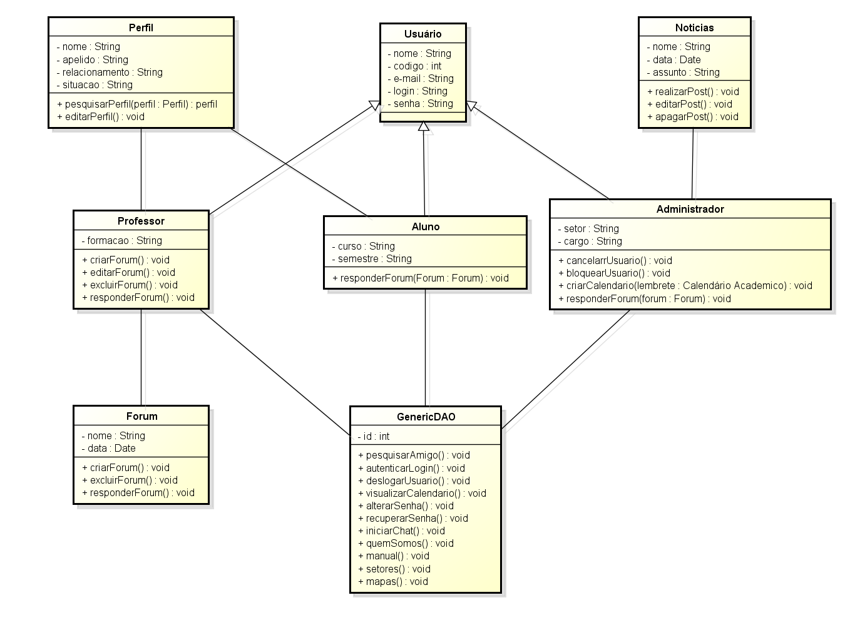
Figura 3 - Diagrama de Classe

Diagrama de Sequência
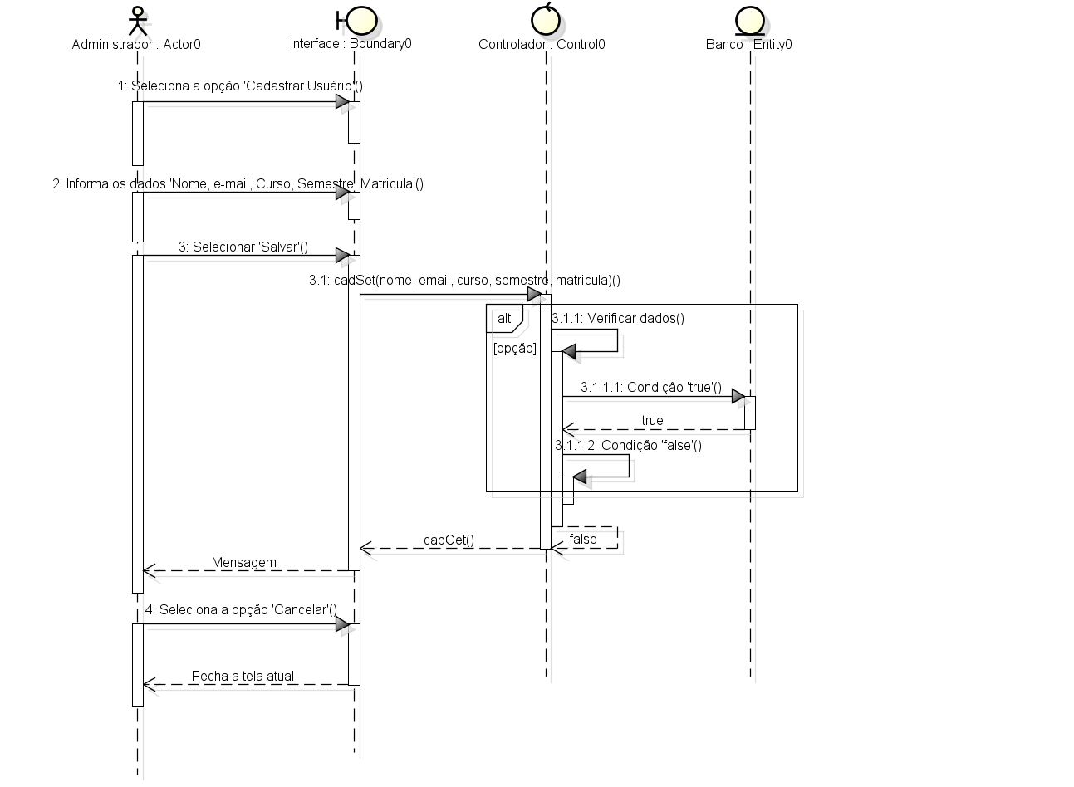
Figura 4 - Diagrama de Sequência (Cadastrar Usuário)
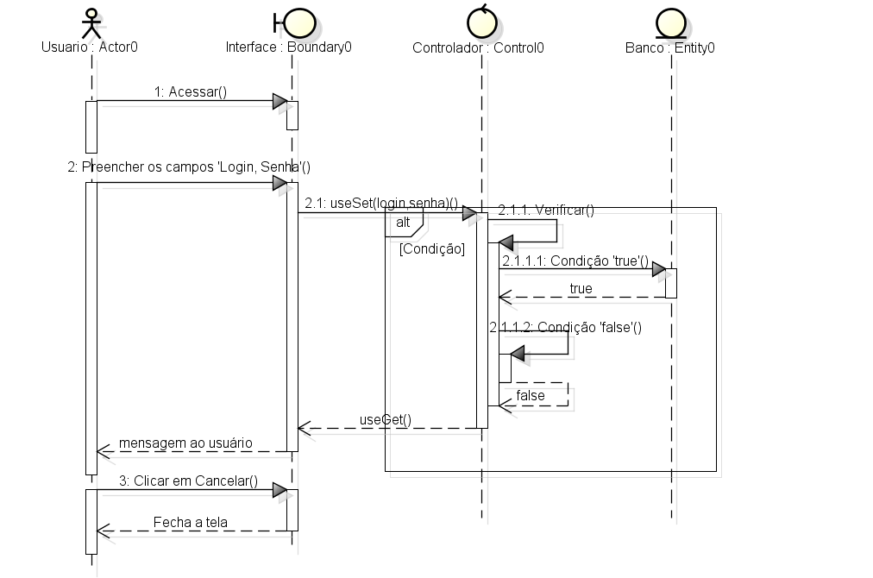
Figura 5 - Diagrama de Sequência (Autenticar Usuário)

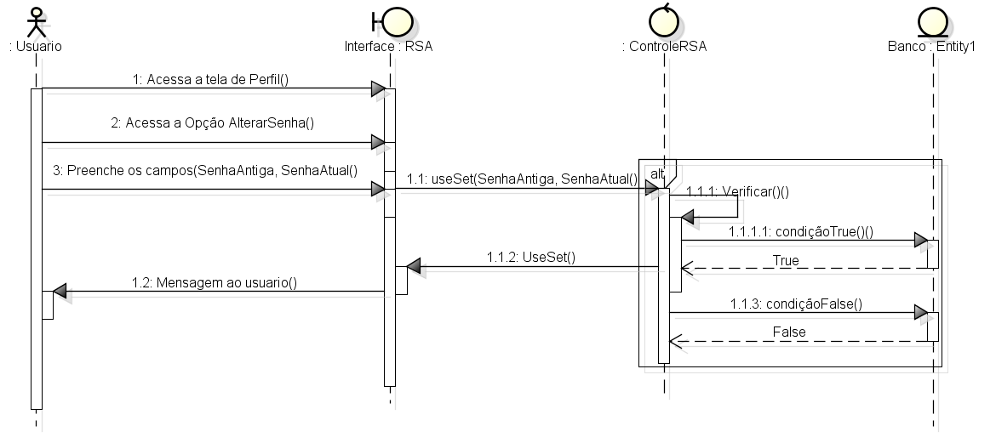
Figura 6 - Diagrama de Sequência (Alterar Senha)

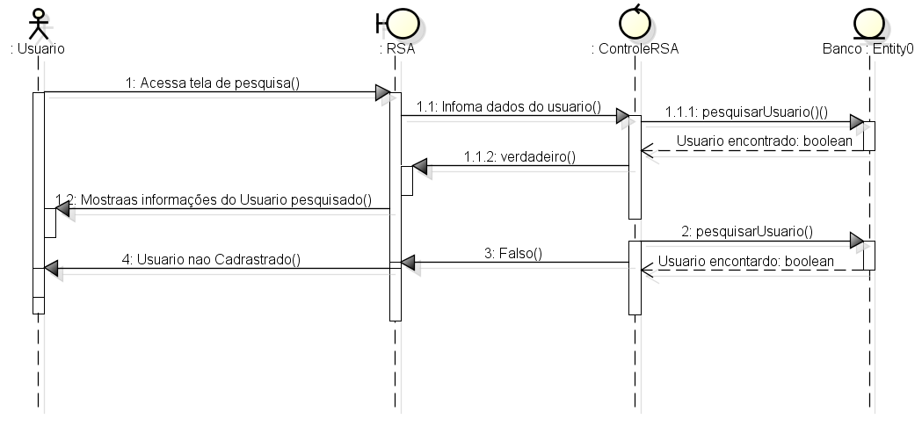
Figura 7 - Diagrama de Sequência (Cadastrar Post)

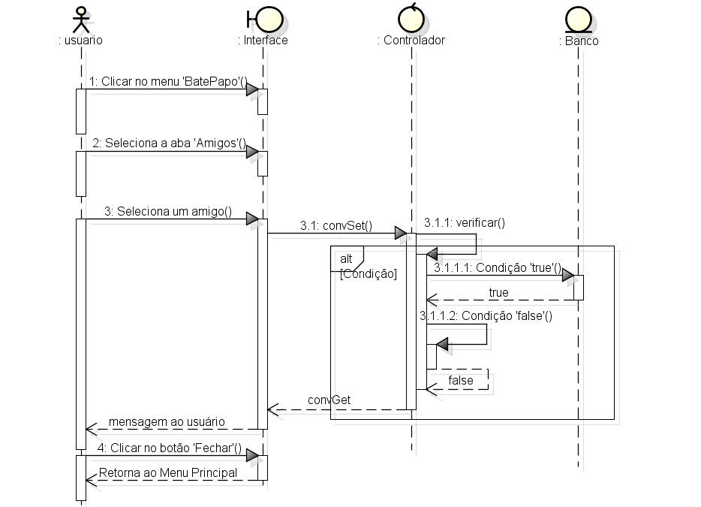
Figura 8 - Diagrama de Sequência (Iniciar Bate-Papo)

Diagrama de Navegação
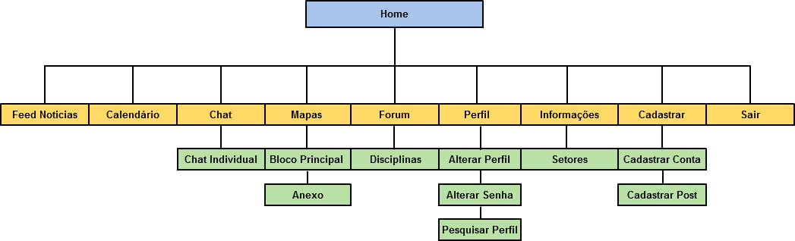
Figura 9 - Diagrama de Navegação

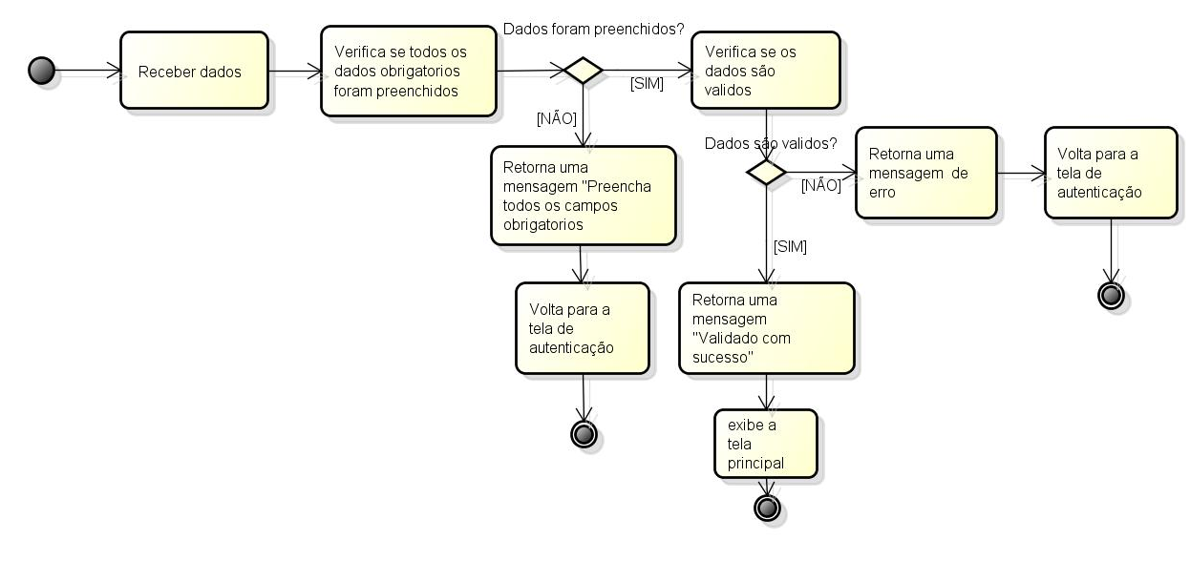
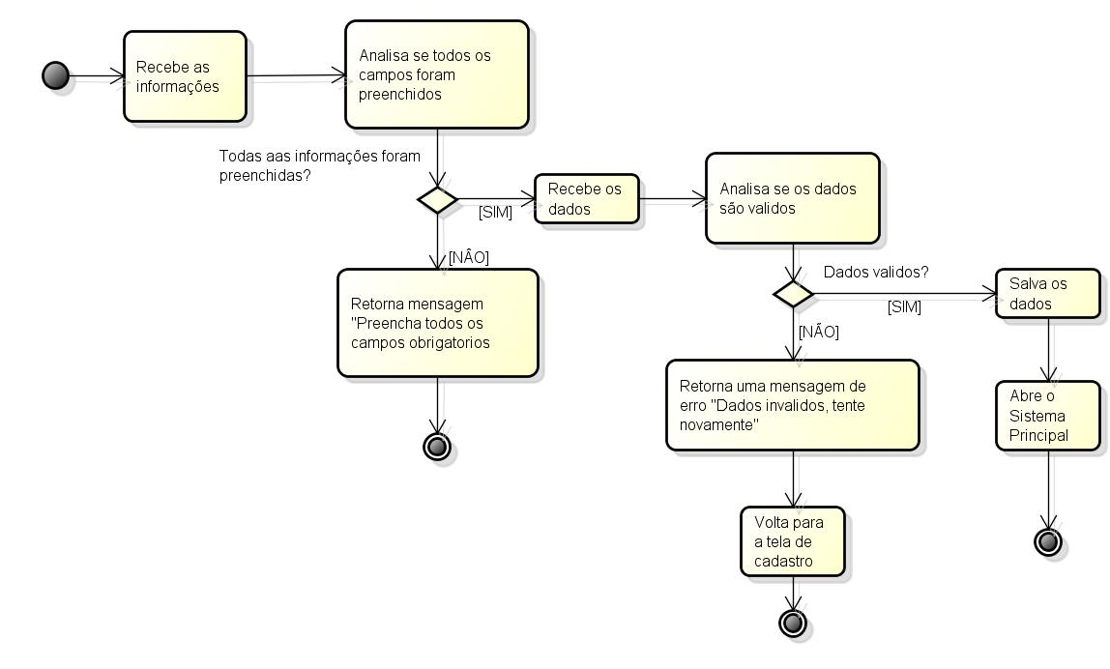
Diagrama de Atividades
Figura 10 - Diagrama de Atividade (Autenticar Usuário)
Figura 11 - Diagrama de Atividade (Cadastrar Usuário)

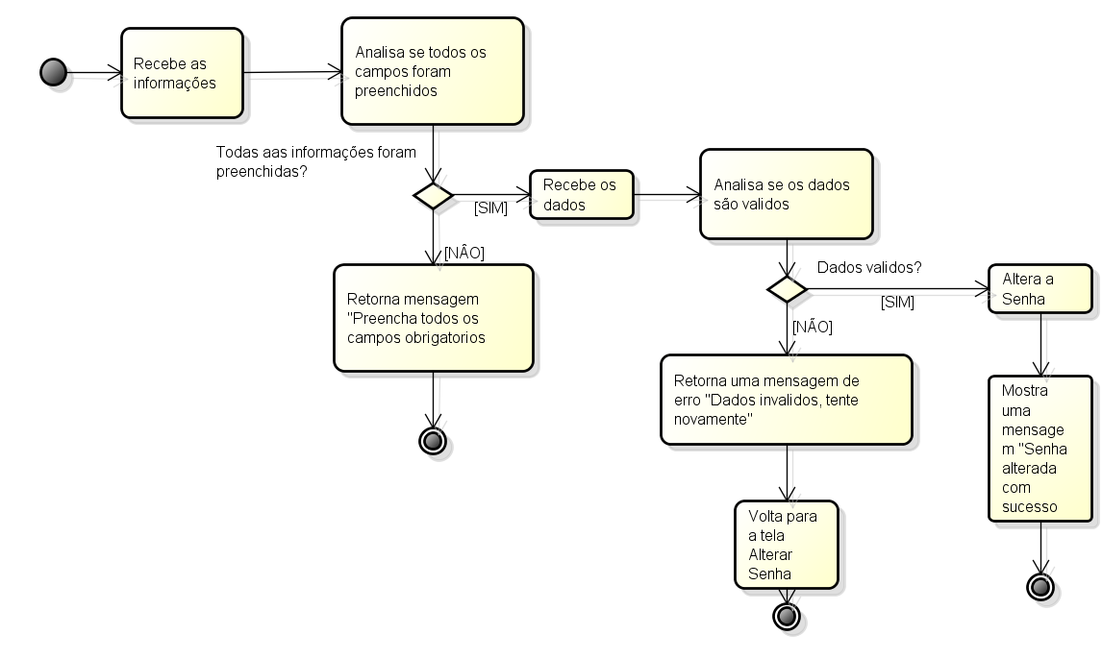
Figura 12 - Diagrama de Atividade (Alterar Senha)
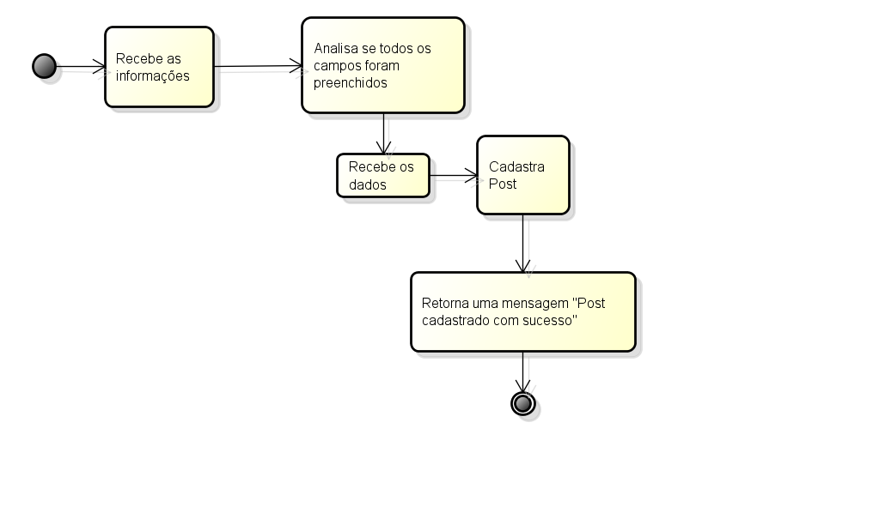
Figura 13 - Diagrama de Atividade (Cadastrar Post)

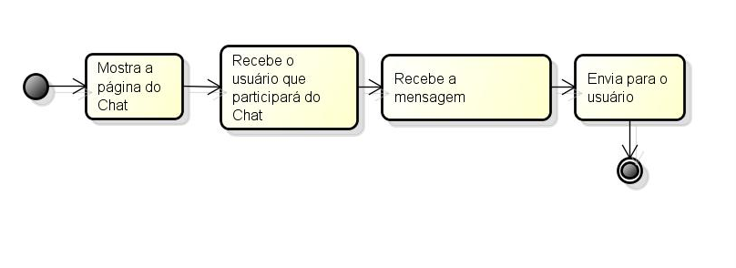
Figura 14 - Diagrama de Atividade (Iniciar Bate-Papo)

PROTÓTIPOS
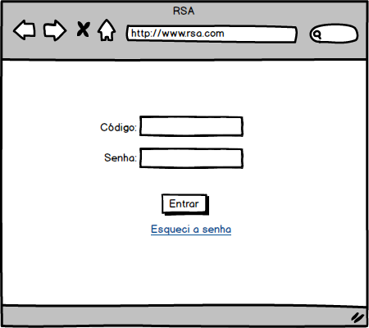
Figura 15 - Protótipo (Autenticar Usuário)
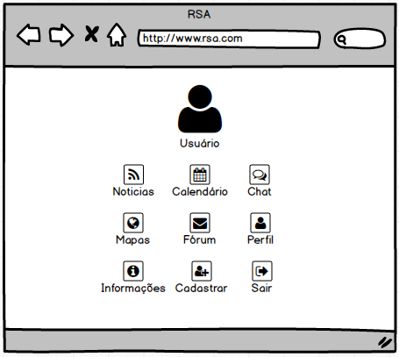
Figura 16 - Protótipo (Home)
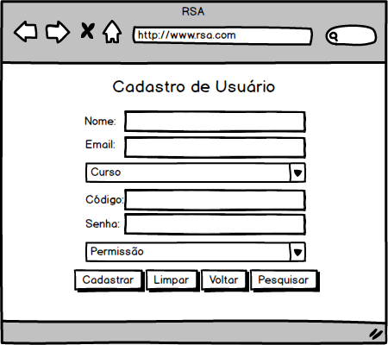
Figura 17 - Protótipo (Cadastrar Usuário)
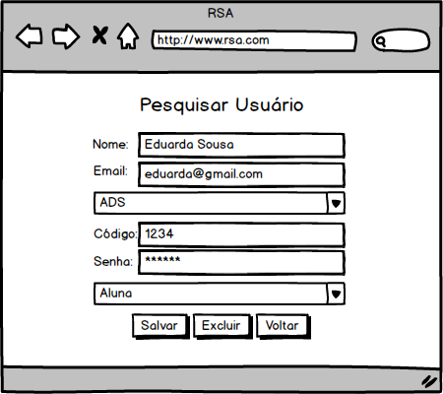
Figura 18 - Protótipo (Pesquisar Usuário)
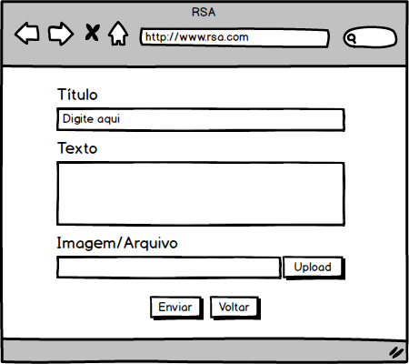
Figura 19 - Protótipo (Post)
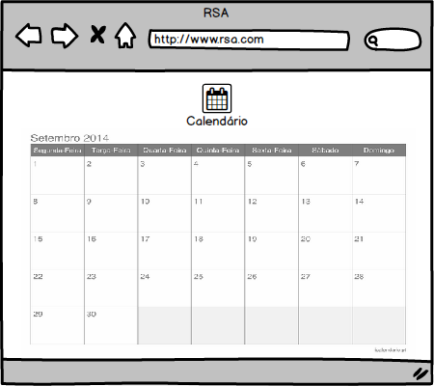
Figura 20 - Protótipo (Lembretes)
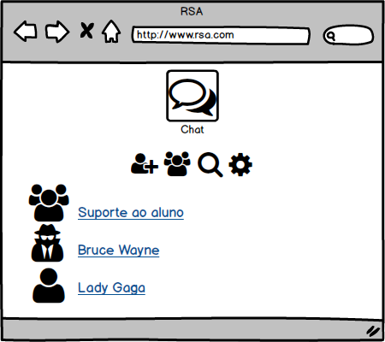
Figura 21 - Protótipo (Chat)
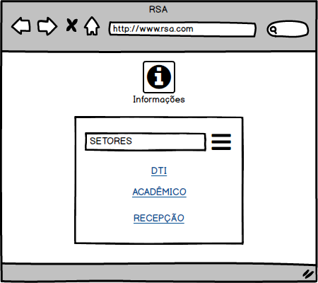
Figura 22 - Protótipo (Tela de Informações)
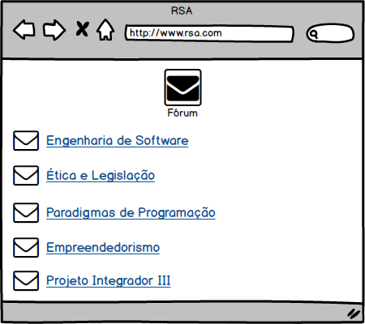
Figura 23 - Protótipo (Fórum)
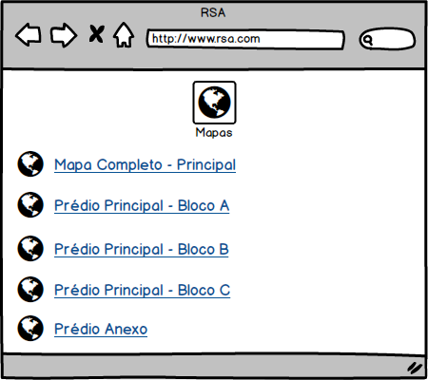
Figura 24 - Protótipo (Mapas)

GESTÃO DE PROJETO

estrutura organizacional
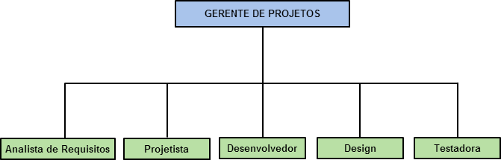
Figura 25 - Organograma

O organograma acima referência as responsabilidades e a hierarquia da equipe, dessa forma, cada membro fica responsável por uma fase do projeto, essas fases dependem dos seus papeis, que são:
Gerente de projeto: Coordena todo o desenvolvimento. Deve distribuir funções e sempre se manter informado, além disso, o mesmo funciona como um líder, pode ser considerado como o elo de ligação entre os outros setores.
Analista de requisitos: É responsável por coletar todos os requisitos e documenta-los, além de modelar os mesmos.
Projetista: Coordena e lidera o desenvolvimento. Elabora o projeto a partir dos requisitos, e define uma arquitetura a ser seguida.
Desenvolvedores: Responsáveis por programar todas as funcionalidades de acordo com a documentação.
Testadora: Testa as funcionalidades já feitas e procura erros a serem corrigidos.

papéis e responsabilidades
Tabela 11 - Papéis e Responsabilidades
Pessoa | Responsabilidade
Alex Ramon da Silva Guimarães | Gerente de Projeto e Desenvolvedor
Francisco Elton Marques da Silva | Design e Desenvolvedor
Eduarda Pereira de Sousa | Analista de requisito e Projetista
Kamila Kercia Carvalho Pastor | Testadora

PROCESSO DE DESENVOLVIMENTO DE SOFTWARE
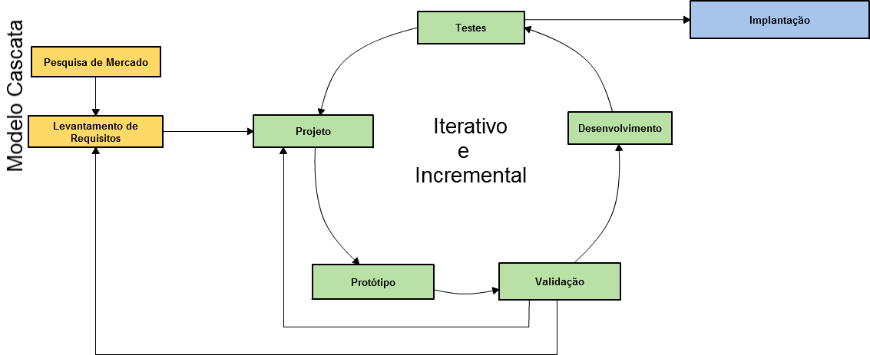
Figura 26 - Processo de Desenvolvimento
O processo de desenvolvimento pode ser visto como um conjunto de atividades que são organizadas para se construir um software (Sommerville, 2007). Para esses processos existem alguns modelos que podem ser seguidos, particularmente no nosso desenvolvimento não usamos de nenhum especifico, optamos por mesclar dois, e adapta-los as nossas necessidades.
O Modelo Cascata tem como característica principal a sequência de atividades, de forma que, uma fase deve ser concluída antes de se iniciar outra, isso faz com que o resultado de uma etapa sirva como entrada para o seguinte. Esse modelo foi seguido durante as duas etapas iniciais do nosso desenvolvimento, sendo essas:
- Pesquisa de Mercado: Durante essa etapa foi realizado toda a pesquisa sobre a problemática proposta, fizemos o estudo bibliográfico, realizamos pesquisas na instituição, justificamos a nossa ideia e levantamos objetivos a serem seguidos durante todo o desenvolvimento.
Artefatos: Ideia.
- Levantamento de requisitos: Após ter feito estudos na instituição, levantamos as funcionalidades e restrições do sistema, ou seja, os requisitos funcionais, não-funcionais e as regras de negócio.
Artefatos: Documento de Requisitos.
O modelo Iterativo e Incremental é mais adepto a mudanças, neste modelo são divididas partes menores do sistema para se desenvolver em partes, que são as iterações. Cada iteração traz um novo incremento do software. Essas fases fluem em um ciclo, que se repete até que o sistema esteja pronto para o uso.
- Projeto: Depois de ter os requisitos documentados foi feita toda a modelagem dos mesmos, também foi definido a arquitetura, e especificados os Casos de Uso. Nessa etapa projetamos um caminho a seguir durante o desenvolvimento.
Artefatos: Documentos do Sistema.
- Protótipos: Nesta fase fizemos toda a prototipagem dos requisitos levantados.
Artefatos: Protótipos.
- Validação: Após a prototipagem usamos dos protótipos já feitos e validados os requisitos levantados, esta fase é decisiva, a mesma pode seguir três rumos: Se não for encontrado nenhum problema, continuar o seu fluxo normal e seguir o desenvolvimento. Mas, caso exista algum erro, podemos voltar para duas fazes anteriores, para o projeto, caso seja um erro menor, ou então voltar para a faze de levantamento de requisitos, se o erro for mais abrangente.
Artefatos: Decisão.
- Desenvolvimento: Nesta fase são programadas as funcionalidades validadas do sistema.
Artefato: Funcionalidades.
- Teste: Depois das funcionalidades desenvolvidas, precisamos testar as mesmas. Aqui, como na validação, pode se seguir dois caminhos. A implantação, se nenhum erro for encontrado, ou a fase de projeto, para corrigir o erro encontrado.
Artefatos: Decisão.
- Implantação: Após todas as funcionalidades feitas e testadas, segue-se para a implantação, que seria a disponibilização do software para a instituição.
Artefato: Software pronto para uso.

PLANO DE COMUNICAÇÃO
Tabela 12 - Plano de Comunicação
Tipo de Reunião | Objetivo | Meio | Frequência | Dono | Entregas
Reuniões com o Orientador. | Nessas reuniões eram planejadas e definidas as etapas das entregas, e divididas responsabilidades entre os membros | Presencial | Semanal | Orientador | Planejamentos, entrega de funcionalidades, documentação.
Reuniões de desenvolvimento. | Nessas reuniões a equipe se reunia para produzir o sistema e o documento. | Presencial | Duas vezes por semana | Alex Ramon | Funcionalidades e documentação.
Reuniões de Planejamento. | Nessas reuniões analisávamos todo o sistema e íamos verificando o que deveria ser modificado, corrigido e feito, após isso fazíamos um cronograma. | Presencial | Mensal | Elton Marques | Cronograma e planejamento.
Reunião com o Professor. | Nessas reuniões mostrávamos a documentação para o Professor e fazíamos revisões, decidindo o que seria mudado e o que estava finalizado | Presencial | Semanal | Eduarda Sousa | Correções e validações do documento.
Reunião de Testes. | Verificávamos as funcionalidades já feitas e ajustávamos o necessário. | Presencial | Mensal | Kamila Kercia | Validação do Sistema.
Reunião de Entregas. | Anteriormente a todas as entregas nos reunimos para justar e finalizar o que seria entregue. E fazer a apresentação. | Presencial | Mensal | Equipe | Apresentação e entrega.

CRONOGRAMA DE EXECUÇÃO
Tabela 13 - Cronograma de Execução
2014.1
Descrição | Jan | Fev | Mar | Abr | Maio | Jun
Elaboração e Apresentação do Projeto de Pesquisa
Inicio do Artigo Cientifico
Realização da pesquisa e coleta de resultados
Estudo da pesquisa
Finalização do Artigo e Apresentação
2014.2
Descrição | Jul | Ago | Set | Out | Nov | Dez
Coleta de Requisitos Funcionais
Coleta de Requisitos Não-Funcionais
Elaboração das Regras de Negócio
Modelagem e Especificação dos Casos de Uso
Finalização e Apresentação
2015.1
Descrição | Jan | Fev | Mar | Abr | Maio | Jun
Modelagem dos Diagramas de Classe, de Atividade, e de sequência.
Desenvolvimento dos Protótipos
Plano de teste
Finalização e Apresentação
2015.2
Descrição | Jul | Ago | Set | Out | Nov | Dez
Divisão dos Requisitos e Início do desenvolvimento do software
Desenvolvimento das funções Autenticar e Cadastrar conta.
Definição de Arquitetura
Primeira entrega das Funcionalidades
Desenvolvimento das funções Pesquisar, Bloquear, Visualizar e Editar conta.
Atualização dos diagramas
Atualização dos protótipos
Segunda Entrega de Funcionalidades
Elaboração do capitulo Gestão de Projeto
Desenvolvimento das funções Post, Lembrete, Mapa, Manual, Fórum e Chat.
Terceira Entrega de Funcionalidades
Finalização da Documentação
Últimos Testes do Software
Apresentação Final

GERENCIAMENTO DE RISCOS
Tabela 14 - Gerenciamento de Riscos
Classificação do Risco (Alto, Médio, Baixo) | Descrição do Risco | Proposta de Intervenção
Alta | Perda de código fonte | Procurar a versão anterior e mais próxima e refazer o que foi modificado.
Alta | Perda de Banco de Dados | Procurar se existe outra cópia, senão refazer o banco.
Alta | Descumprimento do cronograma | Dependente do tempo que foi perdido, tentar minimizar nas outras tarefas, ou descartar algumas funcionalidades de menor importância.
Médio | Saída de um membro da equipe | Realocar as responsabilidades para os outros membros.
Médio | Perda de documentação | Procurar a versão mais próxima e refazer.
Médio | Erros no código | Tentar executar em outro computador, ou limpar o código a procura de simplificar o entendimento para encontrar o erro.

Referências
CENSUP, RESULTADOS DO CENSO DA EDUCAÇÃO SUPERIOR 2013. Disponível <http://download.inep.gov.br/educacao_superior/censo_superior/apresentacao/2014/coletiva_c nso_superior_2013.pdf >. Acessado em: 18.08.2015.
GERHARDT, Tatiana e SILVEIRA, Denise. MÉTODOS DE PESQUISA COORDENADO PELA UNIVERSIDADE ABERTA DO BRASIL – UAB/UFRGS E PELO CURSO DE GRADUAÇÃO TECNOLÓGICA – PLANEJAMENTO E GESTÃO PARA O DESENVOLVIMENTO RURAL DA SEAD/UFRGS. – PORTO ALEGRE: EDITORA DA UFRGS, 2009.
GUEDES, Guilleanes. UML 2: UMA ABORDAGEM PRÁTICA. 2ºed. São Paulo: Novatec Editora, 2011.
LAGES, ALEXANDRE. PLANEJAMENTO ESTRATÉGICO DE TECNOLOGIA DE INFORMAÇÃO COMO FERRAMENTA DE GESTÃO EMPRESARIAL EM COOPERATIVAS DE TRANSPORTE DE BELO HORIZONTE, 2012.
LIRA, CÂNDIDO, ARAÚJO E BARROS. PROCESSO DE DECISÃO DO USO DE INFORMAÇÃO, 2008.
LIRA, CÂNDIDO, ARAÚJO E BARROS. A BUSCA E O USO DA INFORMAÇÃO NAS ORGANIZAÇÕES, 2008.
NEVES, Jose. PESQUISA QUALITATIVA- CARACTERISTICAS, USOS POSSIBILIDADES, FEA-USP, 1996.
PEREIRA, Ana Paula, O QUE É CSS? Disponível em <http://www.tecmundo.com.br/programacao/2705-o-que-e-css-.htm>. Acessado em: 28.03.2014.
SACILOTTI, Cusin. A IMPORTÂNCIA DA TECNOLOGIA DA INFORMAÇÃO NAS MICRO E PEQUENAS EMPRESAS: UM ESTUDO EXPLORATÓRIO NA REGIÃO DE JUNDIAÍ, 2011.
SILVA, FRANÇA, SOUSA E DIAS. O QUE É ARQUITETURA DA INFORMAÇÃO?
SILVA, RODRIGO. A IMPORTÂNCIA DA INFORMAÇÃO, 2009.
SOMMERVILLE, Ian. ENGENHARIA DE SOFTWARE. 8ª ed. São Paulo: Pearson Addison-Wesley, 2007.
SOUZA, Diego, PADRÕES EM JAVA: OBSERVER. Disponível em <http://www.linhadecodigo.com.br/artigo/3643/padroes-em-java-observer.aspx>. Acessado em: 28.03.2014.
TIOBE, ÍNDICE TIOBE PARA OUTUBRO DE 2015. Disponível em <http://www.tiobe.com/index.php/content/paperinfo/tpci/index.html>. Acessado em: 20.08.2015.
TURADO, Egberto. MÉTODOS QUALITATIVOS E QUANTITATIVOS NA ÁREA DA SAÚDE: DEFINIÇÕES, DIFERENÇAS E SEUS OBJETOS DE PESQUISA, 2005.
VILAÇA, Márcio, PESQUISA E ENSINO: CONSIDERAÇÕES E REFLEXÕES. Disponível em <http://www.uniabeu.edu.br/publica/index.php/RE/article/viewFile/26/pdf_23>. Acessado em: 28.03.2014.

Anexo A – MANUAL DE UTILIZAÇÃO DO SOFTWARE
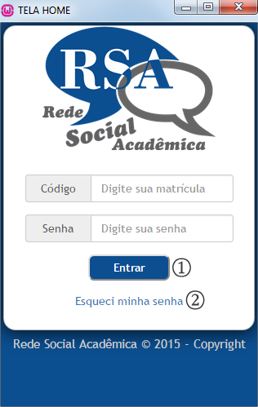  Figura 27 - Login | - Para ter acesso ao sistema o usuário deverá preencher os campos Login Senha corretamente e clicar no botão Entrar, se estiver cadastrado o mesmo abre uma tela Home.  - Caso o Usuário esqueça a sua senha o mesmo deve clicar em esqueci minha senha, o que abrirá uma tela onde ele deve colocar a sua matricula e o e-mail correspondente, se os mesmos corresponderem um e-mail será enviado com a nova senha, senão, o sistema apresentará um erro.
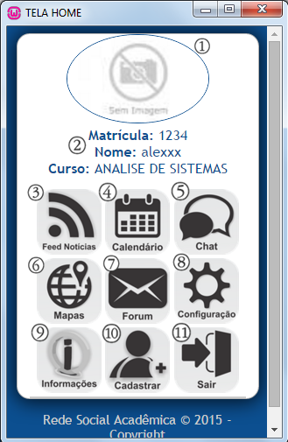  Figura 28 - HOME | - O usuário poderá colocar uma foto de sua escolha em seu perfil.  - Os dados cadastrados ficarão expostos na tela principal.  A Tela HOME dá acesso a todas as funcionalidades: 03. Notícias, 04. Calendário Acadêmico, 05. Chat, 06. Mapa da Instituição, 07. Fórum, 08. Configurações, 09. Informações, 10. Cadastrar/Perfil, 11. Sair
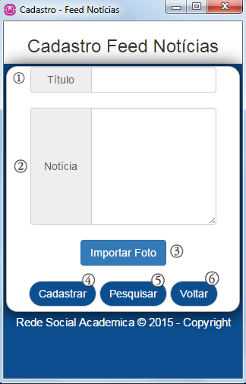  Figura 29 - Cadastro Feed Notícias | O Administrador poderá cadastrar notícias.  - Deve ser colocado o título da notícia.  - Deve estar o texto da mensagem.  - Caso exista alguma fotos o Adm. pode importar uma foto do computador  - Esse botão cadastra a notícia.  - Pesquisa todas as notícias existentes.  - Volta para a tela HOME
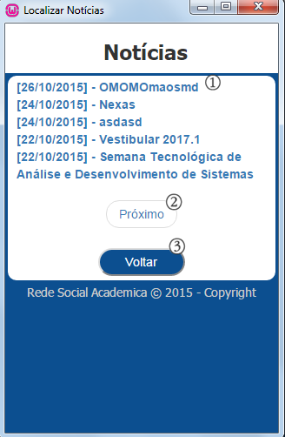  Figura 30 - Notícias | - Todas as notícias ficarão em sequência, organizadas pela ordem de postagem.  - Dependendo do número de postagem aparecerá o botão próximo, que dá acesso as outas notícias.  - Volta para a Tela HOME.
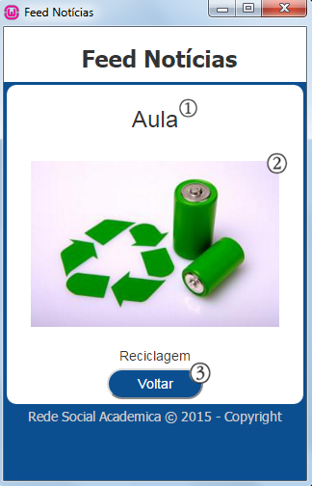  Figura 31 - Feed Notícias | As notícias estarão organizadas dessa forma:  - Título da notícia  - Imagem, caso o Adm. tenha colocado  - Texto da noticia  - O botão Voltar, vai voltar para a lista de postagens existentes.
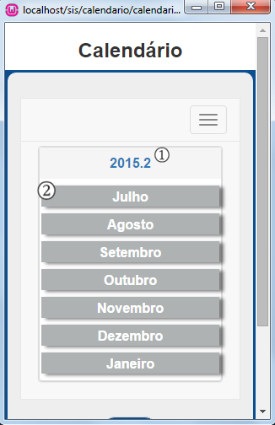  Figura 32 - Calendário Acadêmico | - Os calendários ficarão organizados pelo ano e semestre referente.  - O menu ficará separado pelos meses do semestre, ao clicar neles abrirá o calendário acadêmico referente ao mesmo.
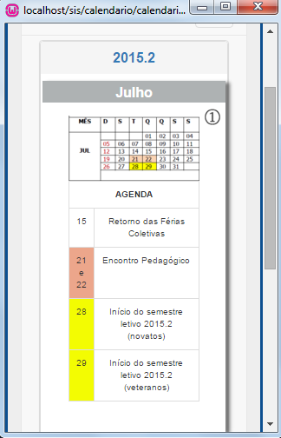  Figura 33 - Calendário Acadêmico | - O calendário será composto por uma imagem do calendário acadêmico daquele mês e por uma agenda que especifica o que acontecerá em cada dia marcado.
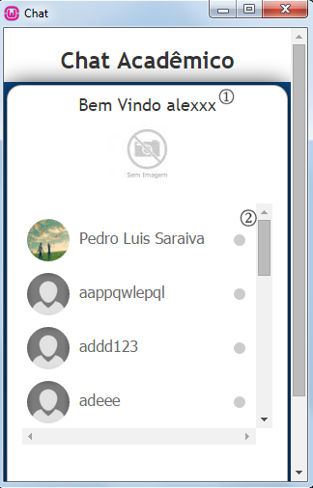  Figura 34 - Chat Acadêmico | - Ao entrar o Usuário terá o nome acima do Chat, de acordo com o seu cadastro.  - Estarão listados todos os usuários cadastrados, e os que estiverem online serão reconhecidos pelo sinal que ficará verde.
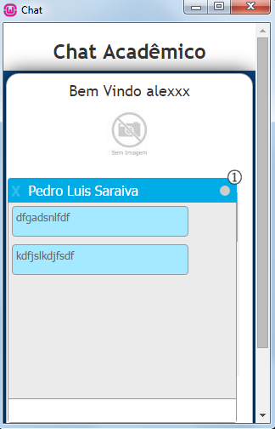  Figura 35 - Chat | - Ao clicar no perfil que deseja conversar será aberta a aba da conversa com todas as conversas anteriores.
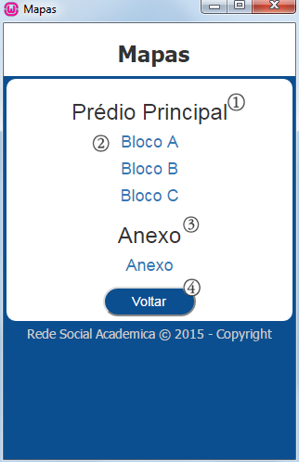  Figura 36 - Mapas | Os Mapas serão divididos por prédios da instituição:  - O prédio principal terá todos os mapas referentes a ele.  - O usuário deve escolher o bloco que deseja e clicar no mesmo.  - Caso o usuário seja do anexo, deve clicar no mapa referente ao mesmo.  - O botão Voltar retorna a Tela HOME.
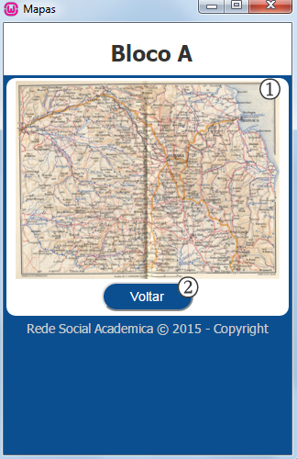  Figura 37 - Mapa | - Ao clicar no Mapa o sistema abre uma tela com a imagem do mapa desejado.  - O botão Voltar retorna para a tela de Mapas.
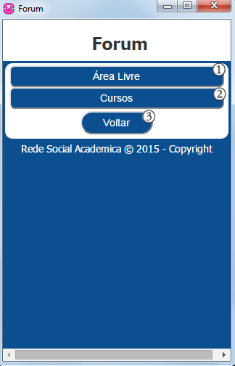  Figura 38 - Fórum | O fórum vai estar dividido em duas áreas específicas:  - A área livre é aonde todos os alunos, independente de cursos poderão abrir discussões.  - Os cursos é onde apenas quem é do curso pode participar.
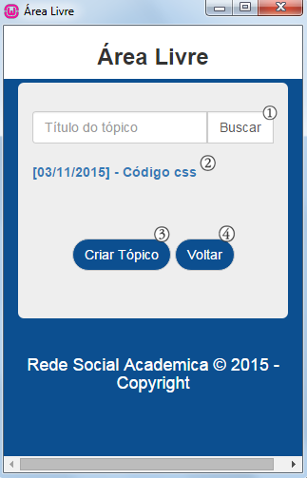  Figura 39 - Fórum (Área Livre) | - Os usuários poderão pesquisar pelo tópico os fóruns criados.  - Ficarão listados todos os tópicos ordenados por datas.  - O usuário pode cadastrar tópicos.  - O botão Voltar retorna a tela principal do Fórum.
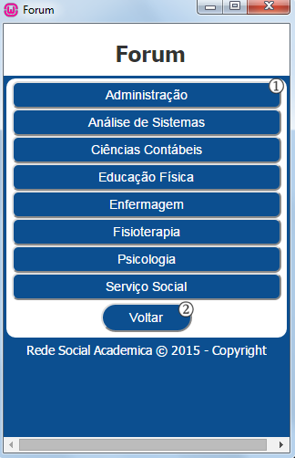  Figura 40 - Fórum (Cursos) | - Na área de cursos estarão listados os cursos da Instituição, ao clicar nos cursos, o sistema abre uma tela onde os fóruns ficarão listados.
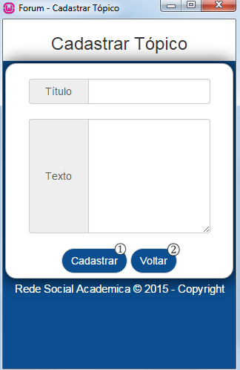  Figura 41 - Cadastrar Fóruns | - Onde os usuários poderão cadastrar fóruns, para isso o mesmo só precisa preencher o título e a pergunta que deseja fazer, depois deve clicar no botão Cadastrar.  - O botão Voltar retorna a área de fóruns.
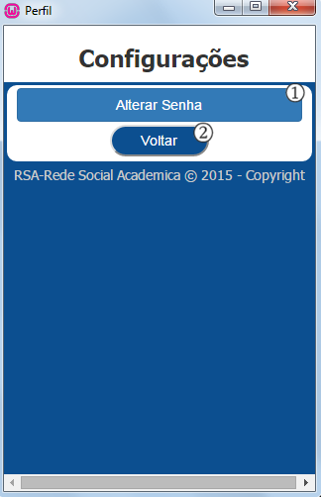  Figura 42 - Configurações | - O usuário pode alterar a sua senha em configurações, o mesmo só precisa clicar em Alterar Senha.  - O botão Voltar retorna a tela HOME.
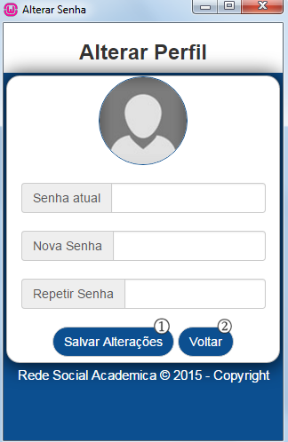  Figura 43 - Alterar Senha | - Após clicar em alterar senha, o usuário deve preencher os dados: Senha atual, Nova senha e confirmar a nova senha, depois o mesmo só precisa clicar em salvar alterações.  - O botão Voltar retorna a tela de configurações.
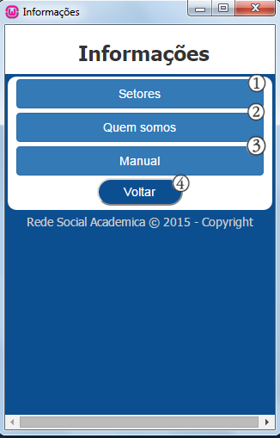  Figura 44 - Informações | A tela de informações contém:  - Setores, onde descrevemos as responsabilidades de todos os setores da instituição.  - Quem somos: Informações de todos os desenvolvedores.  - Manual: Informações do sistema e manual para os usuários.  - O botão Voltar retorna a tela HOME.
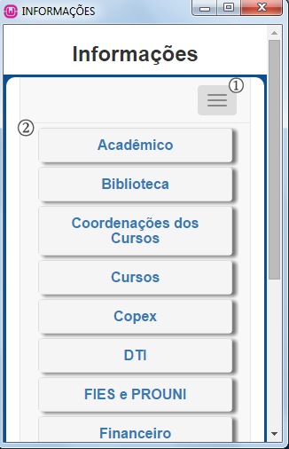  Figura 45 - Setores | - Menu dos setores.  - Setores, ao clicar o sistema abre um submenu com as informações correspondentes.
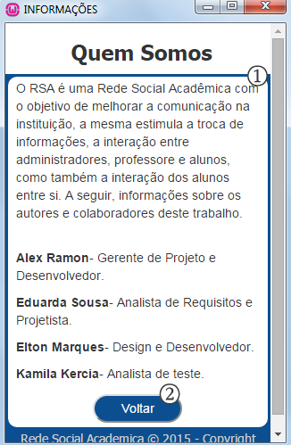  Figura 46 - Quem Somos | - Contém as informações da equipe e dos desenvolvedores.  - O botão Voltar retorna a tela de informações.
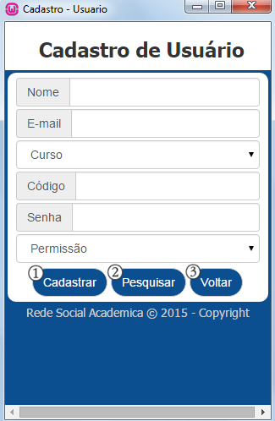  Figura 47 - Cadastro de Usuários | - O Administrador pode cadastrar usuários, para isso ele precisa preencher os dados pedidos e clicar em Cadastrar.  - Caso o mesmo queira, pode clicar em pesquisar e ver todos os usuários cadastrados.  - O botão Voltar retorna a tela de Cadastros.
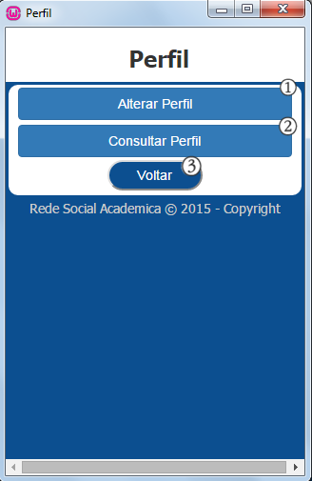  Figura 48 - Perfil | A tela de perfis contém:  - Alterar perfil.  - Consultar perfil  - O botão Voltar retorna para a tela HOME.
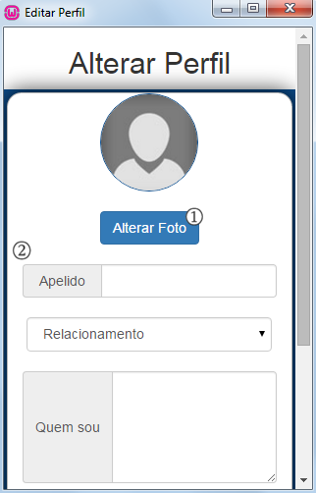  Figura 49 - Alterar Perfil | - O usuário pode mudar a foto do seu perfil, o mesmo só precisa clicar em alterar foto e escolher uma.  - O usuário pode anexar alguns dados ao seu perfil, esses são: Apelido, relacionamento, quem sou, e pode cancelar também o seu perfil.  - Depois o usuário clica em salvar alterações.
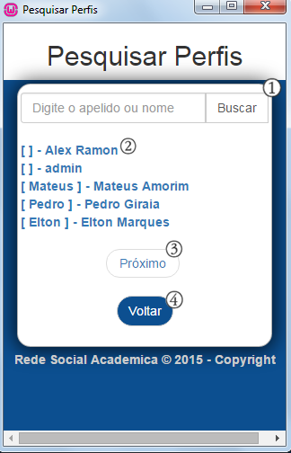  Figura 50 - Pesquisar Perfis | - O usuário pode pesquisar outros usuários pelo nome ou pelo apelido.  - Ficarão listados os usuários e os seus apelidos, ao clicar o sistema carrega uma tela com o perfil correspondente.  - O botão próximo carrega uma tela com mais perfis cadastrados.  - O botão voltar retorna ao menu Perfil.

